**INSTRUCTIVOS ADDIN**

**ELLIPSE 8**

**EllipseWorkOrderExcelAddIn**

**AddIn de WorkOrders**

**(Órdenes de Trabajo)**

**Programas Relacionados:**

**MSEWO1, MSEWO2, MSEWO3,**

**MSEWO4, MSEWO5, MSEWOT**

**HÉCTOR HERNÁNDEZ**

Ingeniero de Sistemas

**CERREJON**

**TABLA DE CONTENIDO**

GENERALIDADES 3

INSTALACION 3

EJECUCION DE ADDIN 5

MSO720 – Grupos de Trabajo 8

MSEWOT – ORDENES DE TRABAJO 9

MSE541 – Work Request 14

# GENERALIDADES

Los AddIns estarán centralizados en un mismo directorio de Red provisto por CERREJÓN. Esto con el fin de garantizar el seguimiento, mantenimiento y actualización de los mismos, y la debida unificación de criterios entre diferentes dependencias.

## INSTALACION

1.Ubique la ruta de almacenamiento donde se encuentran los instaldores del Addin para cargue de informacion masiva en Ellipse 8. Para este proceso NO requiere permisos de administrador que requieran soporte por parte del personal de HeplDesk.

La lista tendrá un contenido con nombres de proyectos como los que se muestran en la siguiente imagen:

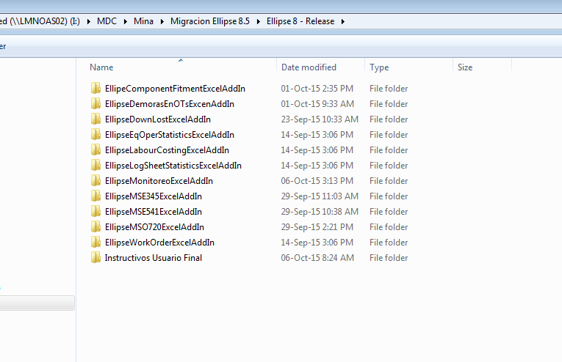

Figura 1: Prototipo de addin disponibles

2. Ingrese a la carpeta del tema que desea instalar y busque el archivo de extendion (*Nombre del proyecto*.**VSTO**)



Figura 2: Extension del archivo instalador

3. Para proceder a la instalación debe dar doble clic sobre el archivo de la figura

Resultados:

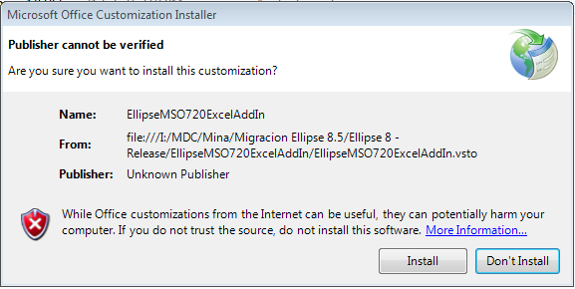

Figura 3: Pre - Instalacion

4. seleccione ***Install***

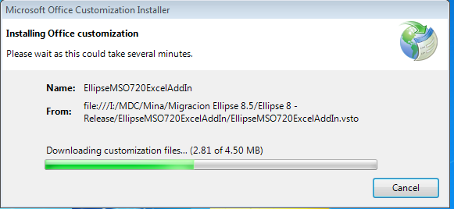

Figura 4: Descarga e instalación de paquetes

Una vez terminado el proceso, se activa el botón ***Close*** en la siguiente ventana. Seleccione dicha opción.

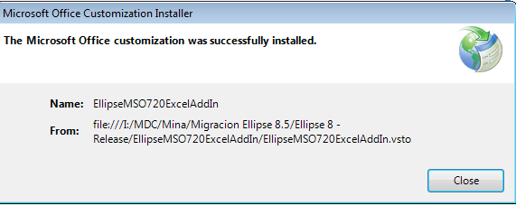

Figura 5: Finalizacion instalacion

**Nota:** La instalacion de addin es soportada tanto en versiones de Excel 2010 de 32 como 64 bits que se encuentren instaladas en el ordenador.

## EJECUCIÓN DE ADDIN

Los Addin funcionan como complementos de un libro de Excel. Es decir, Para ejecutar un addin siga los siguientes pasos.

1. Abra un libro de Excel.



1. En la parte superior Ubique la pestaña ***Ellipse 8.***

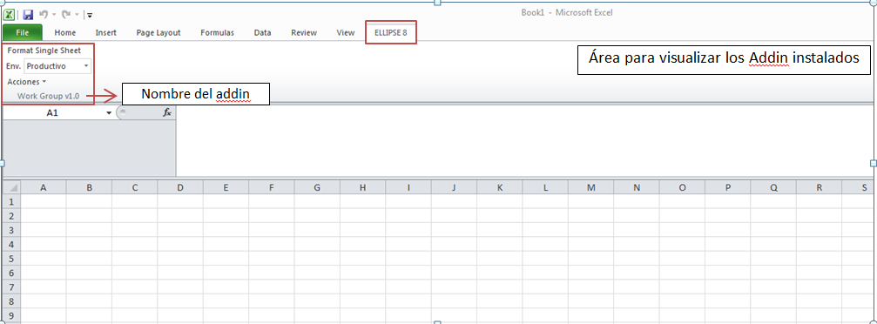

Figura 6: Addin instalados

1. Cada programa instalado corresponde a un modulo de ellipse particular. En cada uno de estos encontrara diferentes acciones a realizar según la funcionalidad requerida.

**Pasa a paso**

1. Dar formato a la hoja. (Format Single Sheet o Formatear hoja): A partir de esta opción, se genera un nuevo libro el cual carga los campos del modulo de trabajo.

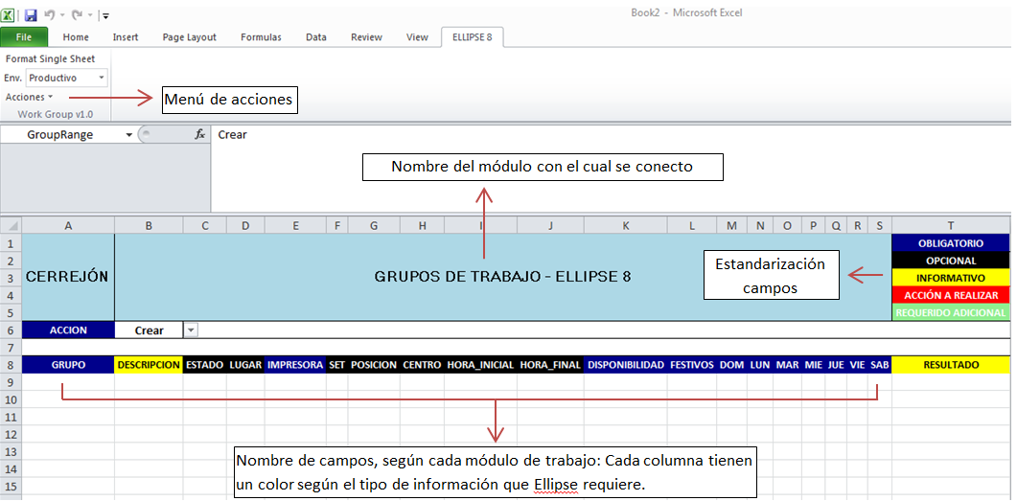

Figura 7: Hoja Formateada

1. Elegir el ambiente de ellipse donde se va a trabajar.

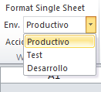

Figura 8: Ambientes Ellipse

1. Use las acciones ofrecidas por cada Addin para consultar, cargar, crear, borrar o modificar infromacion. A continuación se explican las acciones de los programas desarrollados.
2. Una vez seleccionada la acción a ejecutar, se piden los datos de autenticación a ellipse.

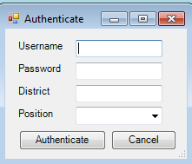

Figura 9: Autenticacion en ellipse

Nota: Si no conoce la posicion, puede dejarlo en blanco, una vez se intenta el proceso de autenticación, el genera un mensaje como el siguiente, para que se elija la posicion respectiva.

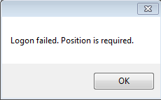 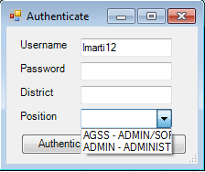

Figura 10: Logeo sin ingreso de posicion

## MSEWOT – ORDENES DE TRABAJO

Este Addin contiene varias acciones que se pueden realizar con una orden de trabajo. A razón de esto encontrar 4 pestañas en este libro de Excel (Numeral 3, Figura 13). El menú de acciones a su vez, se relaciona con cada una de esas pestañas de la siguiente manera:

##### ***Pestaña WorkOrders***

En la siguiente figura encontrara la vista general de esta pestaña, con sus diferentes opciones. Por defecto el campo **Distrito** será igual a **ICOR** para consulta o actualización de ordenes que no pertenezcan a este distrito, asegurese de cambiarlo en la celda B3.

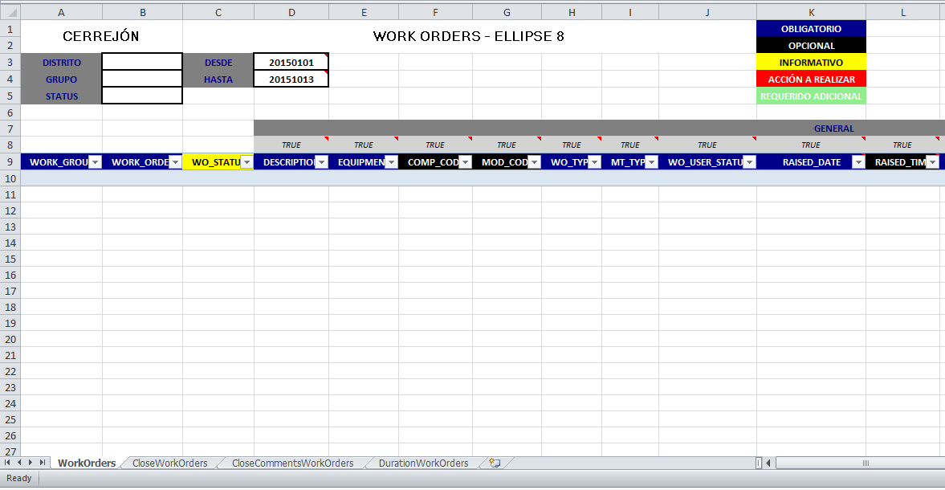

3

2

1

Figura 13: Vista general de la hoja de trabajo

###### Campos Numeral 1: Utilice estos campos como filtros para consultar OT.

|  |  |
| --- | --- |
| Campo | Uso |
| Distrito | ICOR o INST. Según su área de trabajo. |
| Grupo | Grupo de trabajo asignado en las OT. |
| Status | Estado actual de la orden. Eje: Open, Close, etc. |
| Fecha | Ordenes de trabajo abiertas, desde y hasta el rango de fechas indicadas. |

Para ejecutar una *consulta de ordenes de trabajo*, lo puede realizar de dos formas:

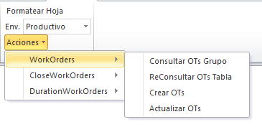

Figura 14: Consulta Ordenes de trabajo

**Consultar OTs Grupo:** Utilice esta opcion una vez se haya completado la informacion de la figura 13, Numeral 1. Esta opción permite consultar varias ordenes de trabajo abiertas para un mismo grupo de trabajo, en un rango de fechas indicado. Botón Consultar OTs Grupo de la figura 14.

**ReConsultar OTs Tabla:** Utilice esta opcion ingresando exactamanete el numero de la orden u ordenes de trabajo en la columna B de la hoja de Excel. Una vez ingresados estos numero podrá dar clic en el botón *Reconsultar OTs Tabla*, botón figura 14, y como resultado se obtiene toda la informacion de dichas OT.

Nota: Cuando seleccione la consulta por grupo, el programa omite la informacion ingresada en la columna B de la hoja de Excel. De igual manera, cuando seleccione Reconsulta OTs Tabla, se ignoran los datos ingreados en el numeral 1, figura 13.

**Crear OTs:** Para crear una o varias ordenes de trabajo, complete la informacion Obligatoria en la pestaña “WorkOrders”. Una vez realizado este proceso. Seleccione la opción crear OTs, botón de la figura 14.

Nota: Algunos campos marcados como obligatorios están asociados. Por ejemplo, Si se ingresa numero de equipo no hace falta ingresar centro de costo ya que este viene directamente del equipo. Sin embargo, si no se crean ordenes para un equipo, Si se debe ingresar el centro de costo.

Para indicar que el proceso de creacion corrió con éxito, se pondrá en verde la fila - columna “A”, y al lado y en la columna “ao” el numero de la orden. Si hay algún fallo se mostrara en roja, y en la columna “AO” se indica el error. Asi:

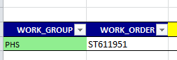 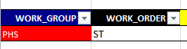

Figura 15: Orden creada OK Figura 16: Proceso Fallido Creacion OT



Figura 16.1: Detalle del error de creacion OT.

**Actualizar OTs:** Para actualizar una orden de trabajo, ingrese el numero de la orden en la columna B. Una vez alla terminado de modificar los campos o incluir informacion adicional a la orden. De clic en el botón *Actualizar OTs.* Boton figura 14.

Adicional a esto, se pueden elegir la informacion que se quiere modificar. Esto como medida preventiva en caso de que se modifique algún dato y mas adelante no requiera el cambio. Escriba *True* en la columna donde SI se requiere actualización. O *False* en caso contrario. Ver Figura 13, Numeral 2.

##### ***Pestaña CloseWorkOrders***

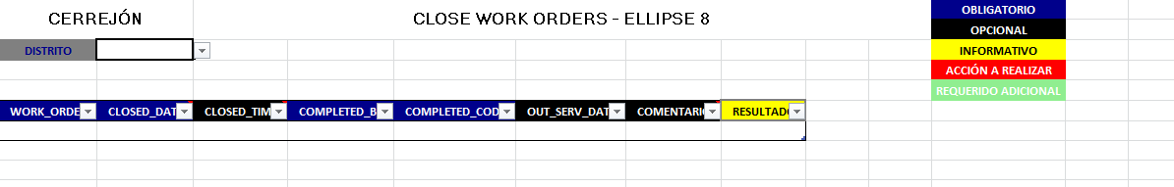

Figura 17: Pestaña Cierre de OT

**Cerrar OTs:** Para cerrar una o varias ordenes de trabajo, ingrese el numero de OT en la columna “A” de la hoja de trabajo, junto con la informacion de los campos de columna en azul. Una vez ingresado, ir al menú de acciones a la opción CloseWorkOrders >> Cerrar OTs.

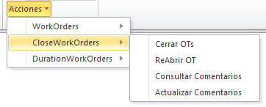

Figura 18: Acciones CloseWorkOrders

**ReAbrir OTs:** Para reabrir una orden solo hace falta ingresar el numero de orden a re-abrir, una vez ingresado esta informacion seleccionar la opción *ReAbrir* del menú de la figura 18.



Figura 19: Resultados al reabrir una OT

##### ***Pestaña CloseCommentsWorkOrders***

Esta pestaña contendrá informacion de comentarios del numero de orden ingresado en la columna “A”. Un vez ingresado este valor tendrá dos opciones. Haciendo uso del menú de acciones. Figura 18.

**Consultar Comentarios:** Para hacer uso de esta opción solo debe ingresar el numero de la orden para consultar comentarios. Estos se imprimen en la columan “B”. Si la orden no tiene comentarios esta columna queda en blanco, pero en la columna resultados se pondrá en verde la fila procesada. Clic botón *Consultar comentarios,* figura 18.

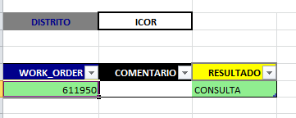

Figura 20: Resultado OT sin comentarios.

**Actualizar Comentarios:** Para incluir o modificar el comentario de una orden, haga los respectivos cambios en la columna “B”. Una vez realizados los ajustes dar Clic en el botón *Actualizar comentarios,* figura 18. Los resultados luego de procesar con éxito serán: Celda de resultados en verde y el texto “Actualizado”.

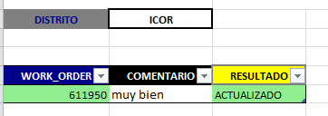

Figura 21: Resultado Actualizacion comentarios de una OT

##### ***Pestaña DurationWorkOrders***

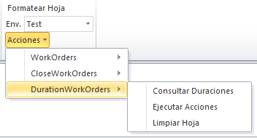

Figura 22: Acciones Duracion OT

Para cargar duraciones de ordenes de trabajo, exiten dos formas de trabajo. Estas son:

1. Consultar o digitar duraciones de varias ordenes de trabajo.

Proceda asi:

1. Ingrese el numero de la o las ordenes de trabajo a las cuales se les va a crear duración en la pestaña *WorkOrders*  columna “B”.
2. Seleccione la opcion Consultar Duraciones del menú de acciones de la figura 22. Los resultados de esta consulta los obtiene en la pestaña DurationWorkOrders.
3. Una vez tenga el numero de orden, complete los campos obligatorios de la pestaña de duración.
4. Seleccione la acción que desea realizar: Crear o eliminar duración
5. Para cargar en ellipse seleccione la opción ejecutar acción del menú de la figura 22.
6. Ingresar el numero exacto de la orden de trabajo e ingresar la duración respectiva.

Proceda asi:

1. Complete toda la informacion obligatoria indicada en la pestaña DurationWorkOrders.
2. Seleccione la acción que desea realizar: Crear o eliminar duración
3. Para cargar en ellipse seleccione la opción ejecutar acción del menú de la figura 22.

**Limpiar Hoja:** En cada sub-menu se encuentra la opción de borrar el contenido de la pestaña con el nombre equivalente.Utilice esta opción para borrar todo el contenido de la hoja de trabajo.